CIRCOLO DIDATTICO EDUARDO DE FILIPPO
S. MARIA LA CARITA’ (NA)

PROVA DI VERIFICA II°QUADRIMESTRE. ITALIANO

Obiettivo di Apprendimento (Indicazioni Nazionali 2012):

Nucleo: LETTURA
Obiettivi: Leggere e ricercare informazioni in testi di diversa natura e provenienza cogliendone l’intenzione comunicativa dell’autore ed esprimendo un motivato parere personale
Nucleo: RIFLESSIONE LINGUISTICA
Obiettivi: Arricchire il patrimonio lessicale attraverso attività comunicative orali, di lettura e di scrittura e attivando la conoscenza delle principali relazioni di significato tra le parole.
Comprendere che le parole hanno diverse accezioni e che esistono termini specifici legati alle discipline di studio.

CRITERI DI VALUTAZIONE
Per ciascun obiettivo puoi raggiungere 4 livelli diversi: In via di acquisizione, Livello Base, Livello Intermedio, Livello Avanzato.
- Prova svolta correttamente in modo autonomo e consegnata nei tempi stabiliti =Livello Avanzato
- Prova svolta per la maggior parte correttamente in modo autonomo e consegnata nei tempi stabiliti = Livello Intermedio
- Prova svolta correttamente per la metà delle attività in modo non del tutto autonomo con tempi più lunghi= Livello Base.
- Prova non svolta o svolta correttamente in poche attività, unicamente con il supporto e con tempi più lunghi= In via di prima acquisizione
LETTURA:
LA = 0 errori
LB = 2 errori
LC = 3 errori
LD = 4 errori
RIFLESSIONE LINGUISTICA:
LA = 0/1/2 errori
LB = 3/4/5 errori
LC = 6/7/8 errori
LD = da 9 ….

AUTOBIOGRAFIA COGNITIVA: (Autovalutazione)

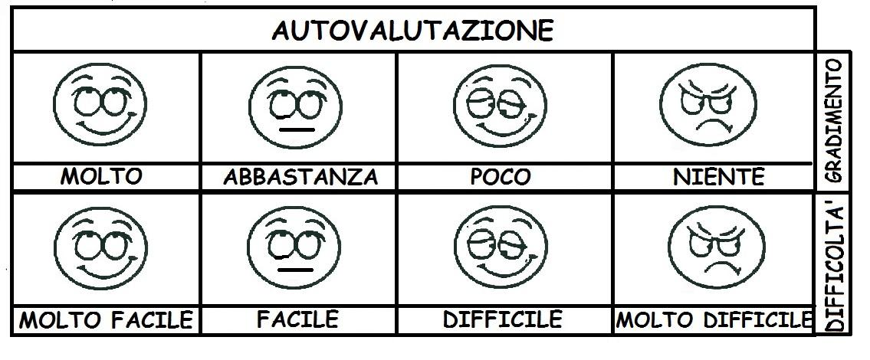

CLASSE V A ITALIANO
Circolo Didattico “Eduardo De Filippo”
Anno scolastico 2020/2021
PROVE DI VERIFICA COMUNI PER CLASSI PARALLELE- Secondo quadrimestre-

N° alunni | Nucleo tematico  LETTURA | Nucleo tematico  RIFLESSIONE LINGUISTICA
1 | LA | LA
2 | LB | LC
3 | LA | LA
4 | LB | LA
5 | LC | LC
6 | LA | LA
7 | LA | LA
8 | LA | LA
9 | LA | LB
10 | LA | LB
11 | LB | LC
12 | LA | LB
13 | LC | LC
14 | LA | LB
15 | LA | LA
16 | LB | LA
17 | LA | LB
18 | LB | LB
19 | LA | LB
20 | LB | LC
21 | LA | LB
22 | LA | LA
Totale livelli raggiunti per nuclei | N. 14 LA  N.6 LB di cui ( 1 con PDP e 1 con PEI  N. 2 LC  N. 0 LD | N. 9 LA  N. 8 LB  N. 5 LC di cui ( 1 con PEI e 1 con PDP)  N 0. LD

CLASSE V B - ITALIANO
Circolo Didattico “Eduardo De Filippo”
Anno scolastico 2020/2021
PROVE DI VERIFICA COMUNI PER CLASSI PARALLELE- Secondo quadrimestre-

N° alunni | Nucleo tematico  LETTURA | Nucleo tematico  RIFLESSIONE LINGUISTICA
1 | LA | LB
2 | LA | LB
3 | LB | LA
4 | LA | LA
5 | LA | LA
6 | LB | LC
7 | LA | LB
8 | LA | LA
9 | LA | LB
10 | LB | LC
11 | LA | LC
12 | LB | LA
13 | LB | LB
14 | LA | LB
15 | LA | LA
16 | LA | LB
17 | LA | LA
18 | LB | LB
19 | LA | LC
20 | LB | LC
21 | LA | LC
22 | LB | LB
23 | LB | LC
24 | LB | LC
Totale livelli raggiunti per nuclei | N.14 LA  N. 10 LB  N. 0 LC  N. 0 LD | N. 7 LA  N. 9 LB  N. 8 LC  N. 0 LD

CLASSE V C - ITALIANO
Circolo Didattico “Eduardo De Filippo”
Anno scolastico 2020/2021
PROVE DI VERIFICA COMUNI PER CLASSI PARALLELE- Secondo quadrimestre-

N° alunni | Nucleo tematico  LETTURA | Nucleo tematico  RIFLESSIONE LINGUISTICA
1 | LA | LA
2 | LB | LB
3 | LB | LB
4 | LB | LB
5 | LA | LA
6 | LA | LA
7 | LB | LB
8 | LB | LB
9 | LB | LB
10 | LA | LA
11 | LB | LB
12 | LB | LB
13 | LB | LB
14 | LB | LB
15 | LA | LB
16 | LB | LB
17 | LA | LA
18 | LA | LB
19 | LA | LA
20 | LB | LB
21 | LB | LB
22 | LA | LB
23 | LA | LB
24 | LA | LA
Totale livelli raggiunti per nuclei | N. 11 LA  N. 13 LB  N. 0 LC  N. 0 LD | N. 7 LA  N. 17 LB  N. 0 LC  N. 0 LD

CLASSE V D - ITALIANO
Circolo Didattico “Eduardo De Filippo”
Anno scolastico 2020/2021
PROVE DI VERIFICA COMUNI PER CLASSI PARALLELE- Secondo quadrimestre-

N° alunni | Nucleo tematico  LETTURA | Nucleo tematico  RIFLESSIONE LINGUISTICA
1 | LA | LC
2 | LA | LC
3 | LA | LB
4 | LA | LA
5 | LC | LD
6 | LA | LB
7 | LA | LA
8 | LB | LB
9 | LA | LB
10 | LB | LB
11 | LA | LB
12 | LC | LC
13 | LB | LA
14 | LA | LC
15
16 | LC | LC
17 | LA | LB
18 | LB | LC
19 | LB | LA
20 | LA | LB
21 | LA | LA

22 | LA | LA
Totale livelli  raggiunti per  nuclei | N 8 LA 13  N 9 LB 5  N 2 LC 3  N 2 LD | N 1 LA 5  N 5 LB 9  N 3 LC 6  N 12 LD 1

CLASSE V E - ITALIANO

Circolo Didattico “Eduardo De Filippo”
Anno scolastico 2020/2021
PROVE DI VERIFICA COMUNI PER CLASSI PARALLELE- Secondo quadrimestre-

N° alunni | Nucleo tematico  LETTURA | Nucleo tematico  RIFLESSIONE LINGUISTICA
1 | LA | LA
2 | LB | LA
3 | LA | LA
4 | LA | LA
5 | LA | LA
6 H | LC | LC
7 | LD | LD
8 | LA | LB
9 | LA | LA
10 | LB | LB
11 | LA | LA
12 | LA | LA
13 | LA | LA
14 | LA | LC
15 | LA | LA
16 | LC | LC
17 | LB | LA
18 | LB | LC
19 | LA | LA
20 | LA | LB
Totale livelli raggiunti per nuclei | N 9 LA 13  N 8 LB 4  N 3 LC 2  N 0 LD 1 | N 3 LA 12  N 8 LB 3  N 3 LC 6  N 5 LD 1

CLASSE V CAPPELLA BISI - ITALIANO

Circolo Didattico “Eduardo De Filippo”
Anno scolastico 2020/2021
PROVE DI VERIFICA COMUNI PER CLASSI PARALLELE- Secondo quadrimestre-

N° alunni | Nucleo tematico  LETTURA | Nucleo tematico  RIFLESSIONE LINGUISTICA
1 | LA | LB
2 | LA | LA
3 | LA | LB
4 | ASSENTE | ASSENTE
5 | LA | LA
6 | LA | LA
7 H | LA | LB
8 | LA | LA
9 | LA | LC
10 | LA | LC
11 H | LC | LC
12 | LA | LB
13 | LA | LA
14 DSA | ASSENTE | ASSENTE
Totale livelli raggiunti per nuclei | N. 11 LA  N. 0 LB  N. 1 LC  N. 0 LD  N. 2 NC (NON CLASSIFICATO) | N. 5 LA  N. 4 LB  N. 3 LC  N. 0 LD  N. 2 NC (NON CLASSIFICATO)

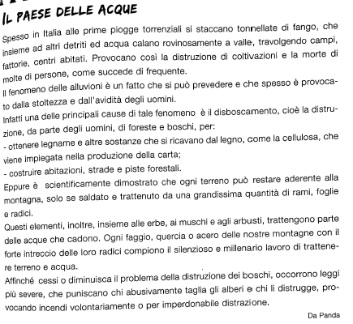

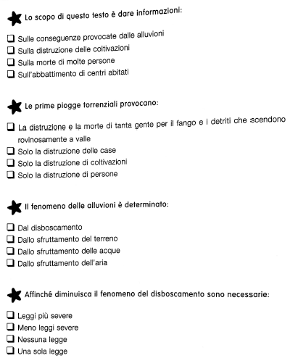

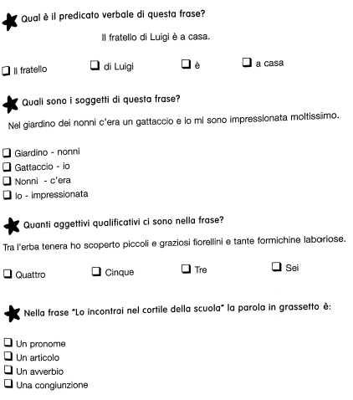
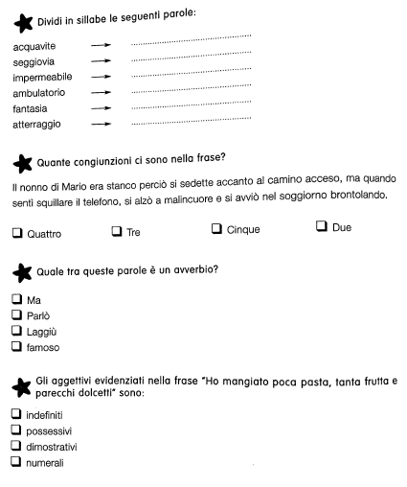

Classe 5° Plesso Cappella dei Bisi PROVA DI VERIFICA DIFFERENZIATA II° QUADRIMESTRE. Disciplina: Italiano; Alunna:S. R.
- Nucleo tematico: Lettura
b1 Obiettivo di Apprendimento (Indicazioni Nazionali 2012):
Leggere semplici testi di diverso tipo cogliendone l’argomento principale.
- Nucleo Tematico:Riflessione Linguistica
c1 Obiettivo di Apprendimento (Indicazioni Nazionali 2012):
Comunicare con frasi semplici, compiute, che rispettino le convenzioni ortografiche.

1. Leggi la storia e svolgi le attività indicate.
I tre porcellini
C’erano una volta tre porcellini, che vivevano nella casa della loro mamma. Un giorno la mamma disse loro: “Siete troppo grandi per restare in questa casa. Andate, e costruitevi la vostra. Ma attenti a non fare mai entrare il lupo!”
E così, i porcellini andarono per il mondo e si costruirono tre casette.
Il porcellino di nome Tommi usò la paglia, così impiegò poco tempo e fatica.
Il porcellino di nome Pippo recuperò della legna e dopo una giornata di duro lavoro aveva costruito una bella casetta con assi e travi.
Infine, il porcellino di nome Pigghi, costruì la sua casa con pietra e mattoni, lavorando come un matto per finirla prima dell’arrivo del lupo Ezechiele.
Un giorno, il lupo arrivò alla casetta di paglia. “Porcellino, fammi entrare!” disse il lupo. Ma il porcellino non aprì la porta. Così il lupo con un soffio fece volar via la paglia e il porcellino si rifugiò nella casa del fratellino Pippo.
Il giorno dopo andò alla casetta di legno. “Porcellino, fammi entrare!” disse il lupo. Ma il porcellino non aprì la porta. Così il lupo, seccato, con i suoi artigli si aprì un varco nel legno e il povero porcellino corse a ripararsi dal fratellino Pigghi. Il giorno successivo andò alla casetta di pietra e mattoni. “Porcellino, fammi entrare!” disse il lupo. Ma il porcellino grande, che aveva ospitato i fratelli più piccoli, non aprì la porta. Così, il lupo, seccato, soffiò e usò i suoi artigli ma niente da fare, la casa era troppo robusta.
Infine, provò a calarsi dal camino, ma finì dritto nel fuoco e si bruciò la coda.

Riordina le sequenze numerandole da 1 a 6.Poi colora.
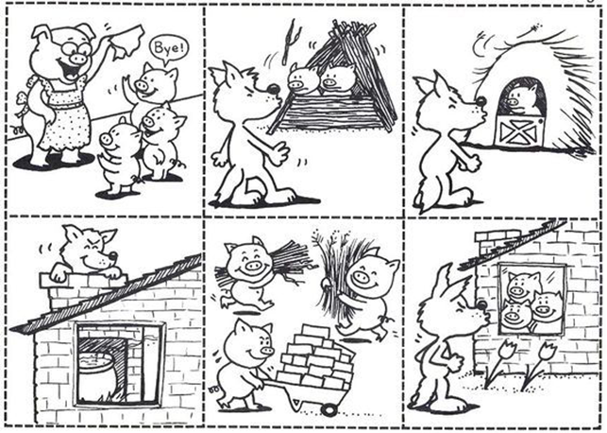

Comprensione del testo:
Rispondi alle domande
1) Chi sono i protagonisti della Fiaba? (segna con una X la risposta esatta)
Cappuccetto rosso e il lupo
Il lupo e tre porcellini
Il lupo e i capretti
2) Cosa decidono di fare, all’inizio della storia, i tre porcellini?
Di comprare tre casette
Di vendere 3 casette
Di costruire tre casette

3) Quale dei tre porcellini costruì la casa più robusta?

4) Secondo te il porcellino che ha costruito la casa di paglia e il porcellino che ha costruito quella di legno sono stati saggi? Perché?
Analisi strutturale -- Completa:

5) La fiaba è un testo……………………………………………………………….

6) E’ divisa in ………… parti.

7) Come si chiamano le parti da cui è formata?
…………………………………………………………………………………………
8) Il personaggio che va contro il protagonista si chiama
……………………………………………………………………………………………………………………………………………………………………………………………
9) In questa fiaba chi è l’antagonista?
…………………………………………………………………………………………………

Riflessione linguistica: (GRAMMATICA)
Come cambia? Segna con una x.
Nomi | cambia | Maschile/femminile | Singolare/plurale
Casa | case
nonno | nonna
porcellino | porcellini
lupo | lupa
bosco | boschi
fuoco | fuochi
maestra | maestro
pittore | pittrice
leonessa | leonesse
banco | banchi
elefante | elefantessa
Cerchia in rosso, nella fiaba, 4 nomi comuni e in blu 4 nomi propri.

ORTOGRAFIA
Analisi grammaticale
Il porcellino Tommi ha usato la paglia.
Il lupo fa un soffio forte.
…………………………………………………………………………………………………

PROVA DI VERIFICA II°QUADRIMESTRE. MATEMATICA

Obiettivo di Apprendimento (Indicazioni Nazionali 2012):

Nucleo: I NUMERI
Utilizzare numeri interi e decimali, frazioni e percentuali per descrivere situazioni quotidiane.
Nucleo: SPAZIO E FIGURE
Descrivere, denominare e classificare figure geometriche.
Nucleo: MISURE. RELAZIONI, DATI E PREVISIONI
Utilizzare le principali unità di misura per lunghezze, angoli, aree e capacità, intervalli temporali, masse, pesi per effettuare misure e stime
Passare da un'unità di misura a un'altra, limitatamente alle unità di uso più comune, anche nel contesto del sistema monetario.

CRITERI DI VALUTAZIONE
Per ciascun obiettivo puoi raggiungere 4 livelli diversi: In via di acquisizione, Livello Base, Livello Intermedio, Livello Avanzato.
- Prova svolta correttamente in modo autonomo e consegnata nei tempi stabiliti =Livello Avanzato
- Prova svolta per la maggior parte correttamente in modo autonomo e consegnata nei tempi stabiliti = Livello Intermedio
- Prova svolta correttamente per la metà delle attività in modo non del tutto autonomo con tempi più lunghi= Livello Base.
- Prova non svolta o svolta correttamente in poche attività, unicamente con il supporto e con tempi più lunghi= In via di prima acquisizione
NUMERI - SPAZIO E FIGURE - MISURE. RELAZIONI, DATI E PREVISIONI
LA = 0 errori
LB = 2 errori
LC = 3 errori
LD = 4 errori
CLASSE V A MATEMATICA
Circolo Didattico “Eduardo De Filippo”
Anno scolastico 2020/2021
PROVE DI VERIFICA COMUNI PER CLASSI PARALLELE- Secondo quadrimestre-
N° alunni | Nucleo tematico  NUMERI | Nucleo tematico  SPAZIO E FIGURE | Nucleo tematico  MISURE. RELAZIONI, DATI E PREVISIONI
1 | LA | LA | LA
2 | LB | LC | LC
3 | LB | LB | LB
4 | LB | LB | LB
5 | LC | LC | LC
6 | LB | LB | LB
7 | LA | LA | LA
8 | LA | LA | LA
9 | LB | LB | LB
10 | LB | LA | LA
11 | LC | LC | LC
12 | LB | LB | LB
13 | LC | LC | LC
14 | LB | LB | LB
15 | LB | LB | LB
16 | LA | LA | LA
17 | LB | LB | LB
18 | LB | LB | LB
19 | LB | LB | LB
20 | LB | LB | LB
21 | LB | LB | LB
22 | LB | LB | LB
Totale livelli raggiunti per nuclei | 4 LA  15 LB  3 LC | 5 LA  13 LB  4 LC | 5 LA  13 LB  4 LC

CLASSE V B MATEMATICA
Circolo Didattico “Eduardo De Filippo”
Anno scolastico 2020/2021
PROVE DI VERIFICA COMUNI PER CLASSI PARALLELE- Secondo quadrimestre-
N° alunni | Nucleo tematico  NUMERI | Nucleo tematico  SPAZIO E FIGURE | Nucleo tematico  MISURE. RELAZIONI, DATI E PREVISIONI
1 | LB | LB | LB
2 | LA | LA | LA
3 | LB | LB | LB
4 | LA | LA | LA
5 | LA | LA | LA
6 | LB | LB | LB
7 | LB | LB | LB
8 | LA | LA | LA
9 | LA | LA | LA
10 | LB | LB | LB
11 | LB | LB | LB
12 | LB | LB | LB
13 | LB | LB | LB
14 | LB | LB | LB
15 | LA | LA | LA
16 | LB | LB | LB
17 | LA | LA | LA
18 | LA | LA | LA
19 | LB | LB | LB
20 | LB | LB | LB
21 | LB | LB | LB
22 | LB | LB | LB
23 | LC | LC | LC
24 | LC | LC | LC
Totale livelli raggiunti per nuclei | 9 LA  13 LB  2 LC | 8 LA  14 LB  2 LC | 8 LA  14 LB  2 LC

CLASSE V C MATEMATICA
Circolo Didattico “Eduardo De Filippo”
Anno scolastico 2020/2021
PROVE DI VERIFICA COMUNI PER CLASSI PARALLELE- Secondo quadrimestre-
N° alunni | Nucleo tematico  NUMERI | Nucleo tematico  SPAZIO E FIGURE | Nucleo tematico  MISURE. RELAZIONI, DATI E PREVISIONI
1 | LA | LA | LA
2 | LA | LA | LA
3 | LB | LB | LB
4 | LB | LB | LB
5 | LA | LA | LA
6 | LA | LA | LA
7 | LB | LB | LB
8 | LB | LB | LB
9 | LB | LB | LB
10 | LA | LA | LA
11 | LB | LB | LB
12 | LB | LB | LB
13 | LB | LA | LA
14 | LB | LB | LB
15 | LA | LA | LA
16 | LA | LB | LB
17 | LB | LB | LA
18 | LA | LA | LA
19 | LA | LA | LA
20 | LB | LB | LB
21 | LB | LB | LB
22 | LA | LA | LA
23 | LA | LA | LA
24 | LA | LA | LA
Totale livelli raggiunti per nuclei | 12 LA  12 LB | 12 - LA  12 - LB | 13 - LA  11 - LB

CLASSE V D MATEMATICA
Circolo Didattico “Eduardo De Filippo”
Anno scolastico 2020/2021
PROVE DI VERIFICA COMUNI PER CLASSI PARALLELE- Secondo quadrimestre-
N° alunni | Nucleo tematico  NUMERI | Nucleo tematico  SPAZIO E FIGURE | Nucleo tematico  MISURE. RELAZIONI, DATI E PREVISIONI
1 | LB | LB | LB
2 | LB | LC | LB
3 | LB | LC | LB
4 | LA | LB | LB
5 | LC | LD | LC
6 | LB | LB | LB
7 | LB | LB | LB
8 | LB | LB | LB
9 | LB | LB | LB
10 | LB | LB | LB
11 | LB | LC | LB
12 | LC | LC | LC
13 | LC | LC | LC
14 | LC | LC | LC
15 | ASSENTE | ASSENTE | ASSENTE
16 | LB | LB | LC
17 | LA | LB | LB
18 | LB | LB | LB
19 | LB | LB | LB
20 | LB | LB | LB
21 | LB | LB | LB
22 | LB | LB | LB
Totale livelli raggiunti per nuclei | LA = 2  LB =15  LC = 4 | LB =14  LC = 6  LD = 1 | LB = 16  LC = 5

CLASSE V E MATEMATICA
Circolo Didattico “Eduardo De Filippo”
Anno scolastico 2020/2021
PROVE DI VERIFICA COMUNI PER CLASSI PARALLELE- Secondo quadrimestre-
N° alunni | Nucleo tematico  NUMERI | Nucleo tematico  SPAZIO E FIGURE | Nucleo tematico  MISURE. RELAZIONI, DATI E PREVISIONI
1 | LB | LB | LB
2 | LC | LC | LC
3 | LB | LB | LC
4 | LB | LB | LB
5 | LA | LB | LB
6 | LC | LC | LC
7 | LD | LD | LD
8 | LB | LB | LB
9 | LA | LB | LB
10 | LB | LB | LB
11 | LB | LB | LB
12 | LA | LB | LB
13 | LB | LB | LB
14 | LC | LC | LC
15 | LA | LB | LB
16 | LB | LB | LC
17 | LB | LB | LB
18 | LC | LC | LC
19 | LB | LB | LB
20 | LB | LB | LB
Totale livelli raggiunti per nuclei | LA = 4  LB = 11  LC = 4  LD = 1 | LB = 15  LC = 4  LD = 1 | LB = 13  LC = 6  LD = 1

CLASSE V C.B. MATEMATICA
Circolo Didattico “Eduardo De Filippo”
Anno scolastico 2020/2021
PROVE DI VERIFICA COMUNI PER CLASSI PARALLELE- Secondo quadrimestre-
N° alunni | Nucleo tematico  NUMERI | Nucleo tematico  SPAZIO E FIGURE | Nucleo tematico  MISURE. RELAZIONI, DATI E PREVISIONI
1 | LA | LA | LA
2 | LB | LA | LA
3 | LB | LA | LA
4 | Assente | Assente | Assente
5 | LA | LA | LA
6 | LB | LB | LB
7 H | LC | LC | LC
8 | LB | LB | LA
9 | LB | LB | LB
10 | LB | LA | LA
11 H | LC | LC | LC
12 | LB | LB | LA
13 | LB | LB | LB
14 DSA | Assente | Assente | Assente
Totale livelli raggiunti per nuclei | N. 2 LA  N. 8 LB  N. 2 LC  N. 0 LD  N. 2 NC (NON CLASSIFICATO) | N. 5 LA  N. 5 LB  N. 2 LC  N. 0 LD  N. 2 NC (NON CLASSIFICATO) | N. 7 LA  N. 3 LB  N. 2 LC  N. 0 LD  N. 2 NC (NON CLASSIFICATO)

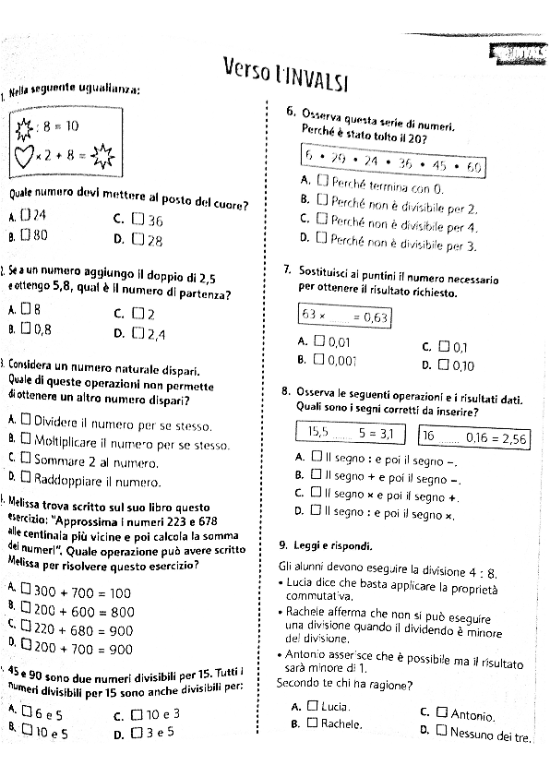
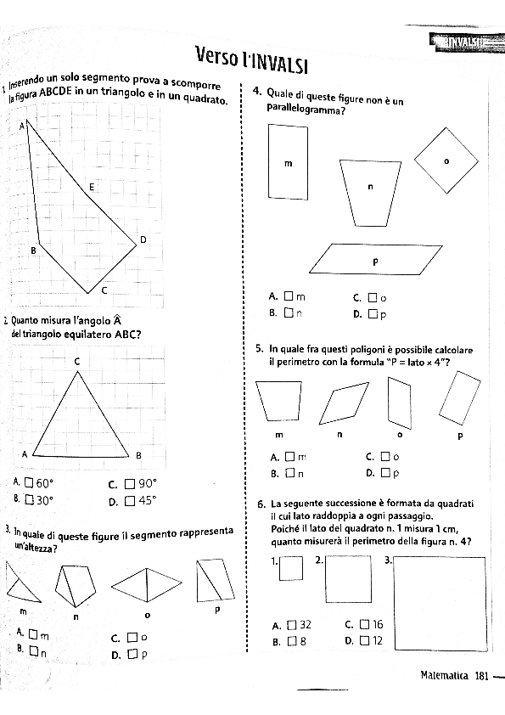
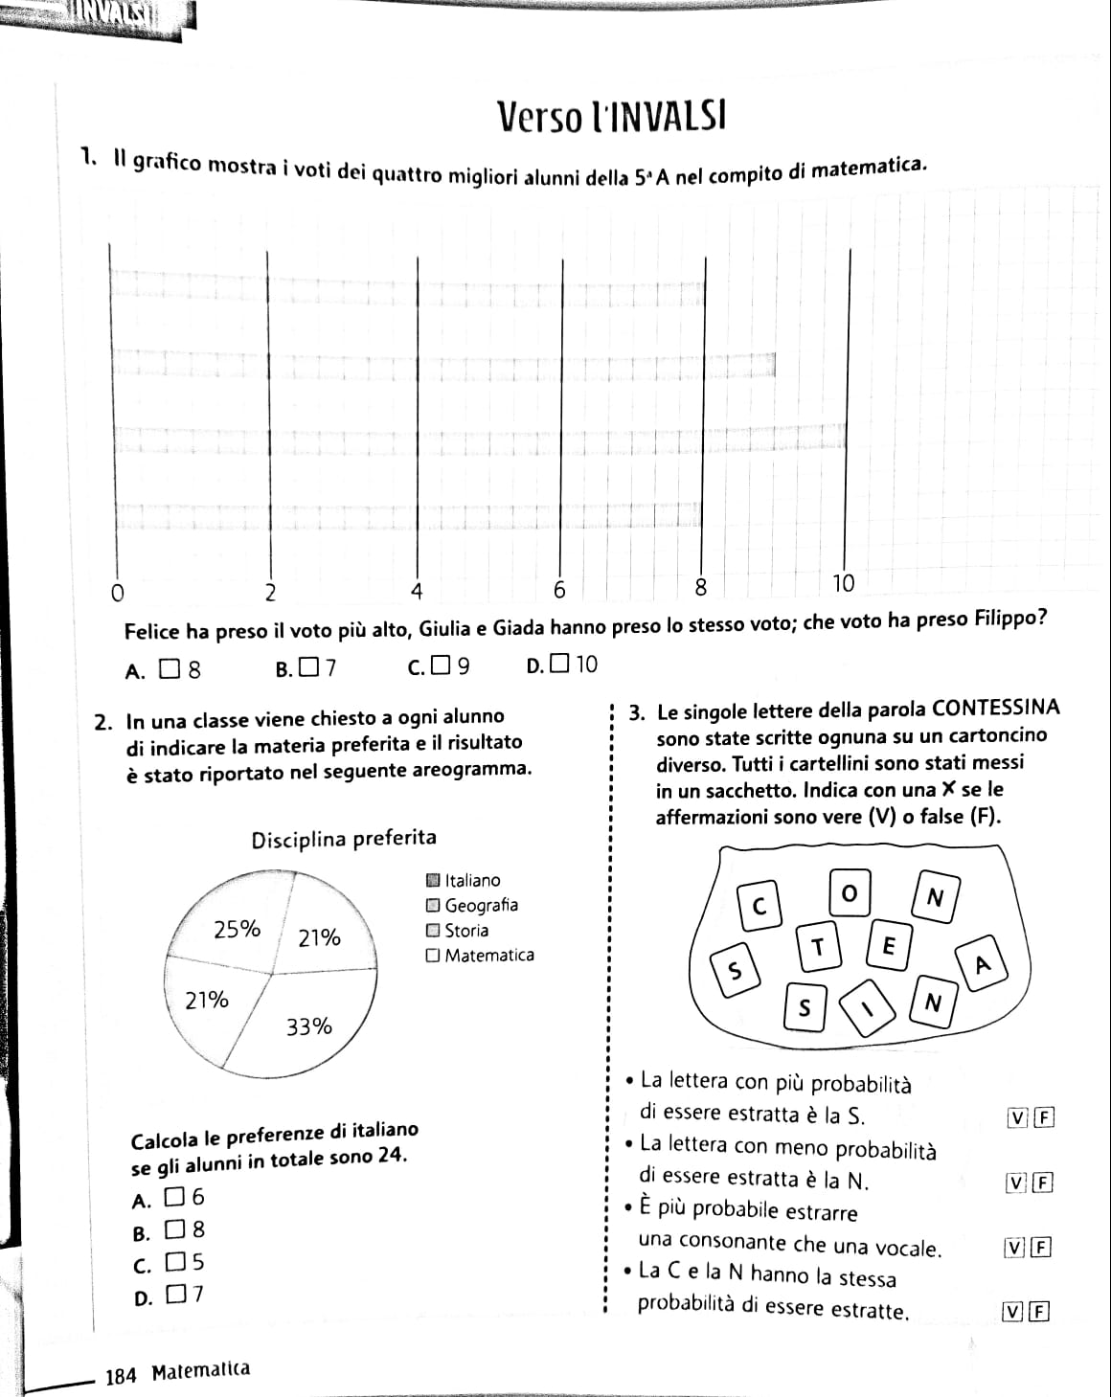

Classe 5° Plesso Cappella dei Bisi
PROVA DI VERIFICA DIFFERENZIATA II° QUADRIMESTRE
Disciplina: Matematica. Alunna:S. R.
A) Nucleo tematico: NUMERI.
A1 Obiettivo di Apprendimento (Indicazioni Nazionali 2012):
Eseguire operazioni con algoritmi scritti usuali.
B) Nucleo tematico: RELAZIONI, DATI E PREVISIONI.
B1 Obiettivo di Apprendimento (Indicazioni Nazionali 2012):
Comprendere e risolvere semplici situazioni problematiche.
C) Nucleo tematico: SPAZIO E FIGURE.
C1 Obiettivo di Apprendimento (Indicazioni Nazionali 2012):
Riconoscere, denominare e disegnare figure geometriche.

CRITERI DI VALUTAZIONE
La presente verifica è strutturata in una prova scritta volta ad indagare gli apprendimenti relativi agli obiettivi A1, B1 e C1.
Per ciascun obiettivo puoi raggiungere 4 livelli diversi: In via di acquisizione, Livello Base, Livello Intermedio, Livello Avanzato.
Prova svolta quasi tutta correttamente e da solo =Livello Avanzato
Prova svolta per la maggior parte correttamente con un piccolo aiuto= Livello Intermedio
Prova svolta correttamente per la metà delle attività e con l’aiuto dell’insegnante= Livello Base.
Prova non svolta o svolta correttamente in poche attività, nonostante l’aiuto dell’insegnante=
In via di prima acquisizione.
Le griglie saranno compilate non più con il voto numerico ma con il livello raggiunto
L.A. Livello avanzato - L.B. Livello intermedio - L.C. Livello base – L.D. In via di prima acquisizione.

AUTOBIOGRAFIA COGNITIVA: (Autovalutazione)
Questa prova è stata per me: (segna con una x la risposta che ritieni adatta a te)
Facile difficile così così
Pensi di aver fatto bene? SI NO Potevi fare meglio? SI NO
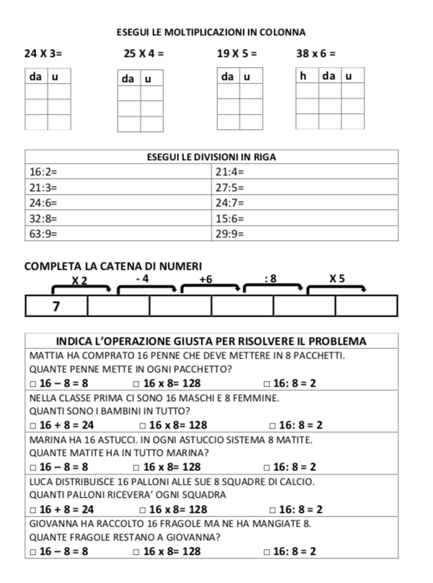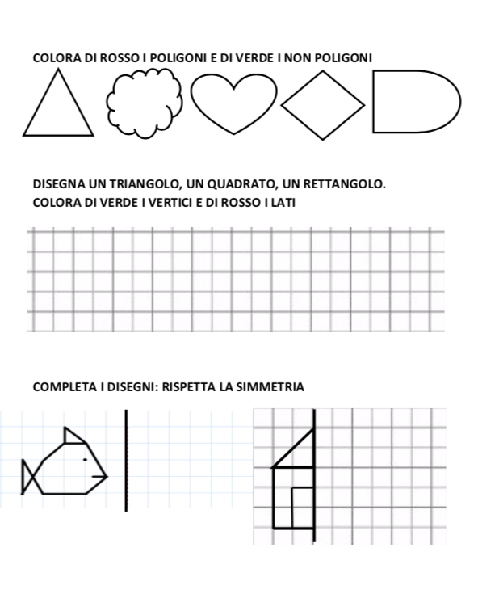

PROVA D’INGLESE
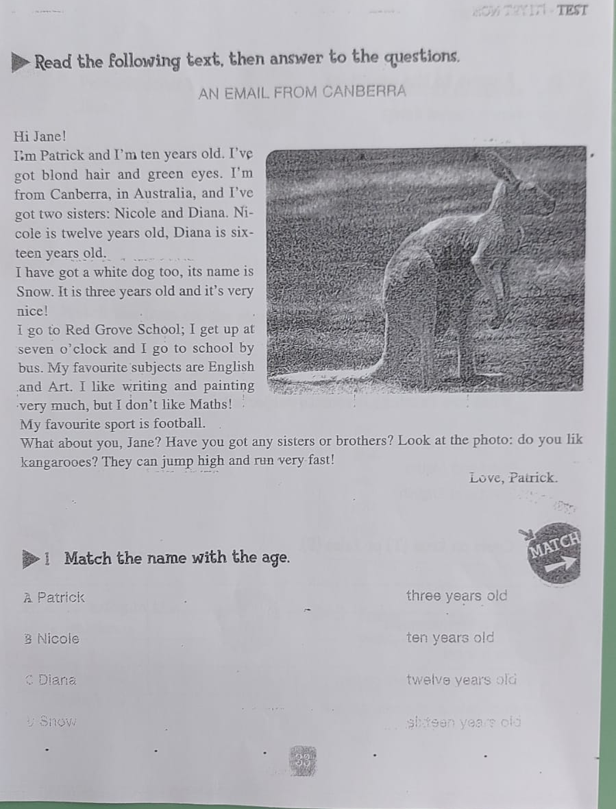

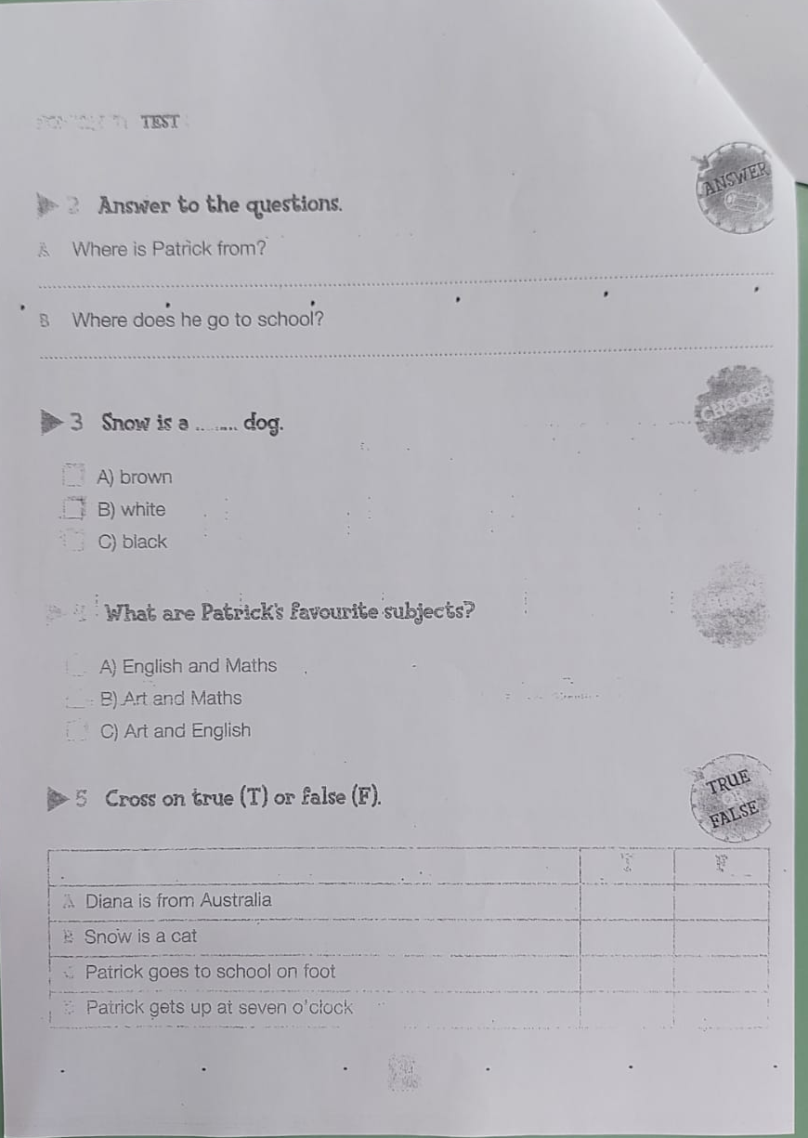
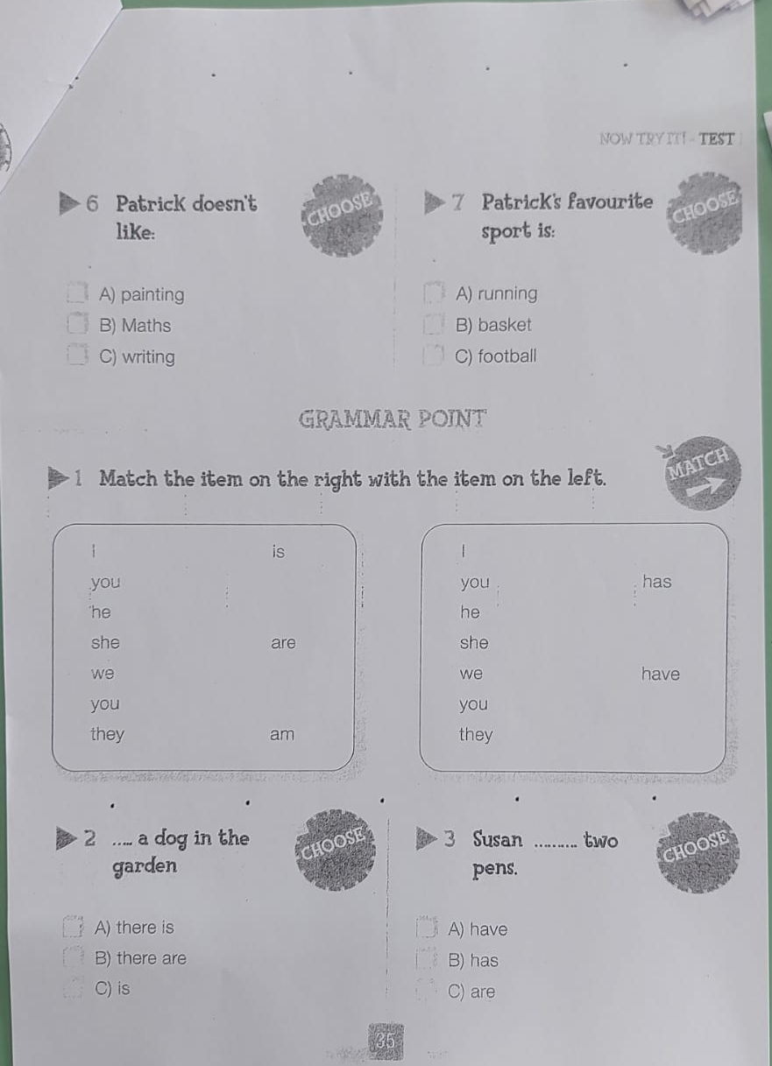

CLASSE V CAPPELLA DEI BISI INGLESE
Circolo Didattico “Eduardo De Filippo”
Anno scolastico 2020/2021
PROVE DI VERIFICA COMUNI PER CLASSI PARALLELE- Secondo quadrimestre-
ALUNNI | NUCLEO TEMATICO  LETTURA | NUCLEO TEMATICO  RIFLESSIONE LINGUISTICA
1 | LA | LA
2 | LA | LA
3 | LA | LA
4 | ASSENTE | ASSENTE
5 | LA | LA
6 | LA | LB
7 (H) | LA | LB
8 | LA | LA
9 | LB | LC
10 | LA | LB
11 (H) | LC | LC
12 | LA | LB
13 | LA | LB
14 | ASSENTE | ASSENTE
TOTALE LIVELLI RAGGIUNTI | N° 10 LA  N° 1 LB  N° 1 LC  N° 0 LD | N° 5 LA  N° 5 LB  N° 2 LC  N° 0 LD

CLASSE V A
INGLESE
Circolo Didattico “Eduardo De Filippo”
Anno scolastico 2020/2021
PROVE DI VERIFICA COMUNI PER CLASSI PARALLELE- Secondo quadrimestre-
ALUNNI | NUCLEO TEMATICO  LETTURA | NUCLEO TEMATICO  RIFLESSIONE LINGUISTICA
1 | LA | LA
2 | LC | LC
3 | LA | LB
4 | LA | LA
5 | LC | LC
6 | LA | LA
7 | LA | LA
8 | LA | LA
9 | LB | LB
10 | LB | LB
11 | LC | LC
12 | LB | LB
13 | LC | LC
14 | LB | LB
15 | LB | LB
16 | LA | LA
17 | Assente | Assente
18 | LB | LB
19 | LA | LA
20 | LB | LB
21 | Assente | Assente
22 | LA | LA
TOTALE LIVELLI RAGGIUNTI | N° 10 LA  N° 7 LB di cui ( 1 con PDP)  N° 3 LC di cui ( 1 con PEI) | N° 8 LA  N° 8 LB dI cui ( 1 con PDP)  N° 4 LC di cui ( 1 con PEI)

CLASSE V B
INGLESE
Circolo Didattico “Eduardo De Filippo”
Anno scolastico 2020/2021
PROVE DI VERIFICA COMUNI PER CLASSI PARALLELE- Secondo quadrimestre-
ALUNNI | NUCLEO TEMATICO  LETTURA | NUCLEO TEMATICO  RIFLESSIONE LINGUISTICA
1 | LB | LB
2 | LA | LA
3 | LB | LB
4 | LA | LA
5 | LA | LA
6 | LB | LB
7 | LB | LB
8 | LA | LA
9 | LA | LA
10 | LB | LB
11 | LB | LB
12 | LB | LB
13 | LB | LB
14 | LB | LB
15 | LA | LA
16 | LB | LB
17 | LA | LA
18 | LA | LA
19 | LB | LB
20 | LB | LB
21 | LB | LB
22 | LB | LB
23 | LC | LC
24 | LC | LC
TOTALE LIVELLI RAGGIUNTI | N. 8 LA  N. 14 LB  N. 2 LC  N. 0 LD | N. 8 LA  N. 14 LB  N. 2 LC  N. 0 LD

CLASSE V C
INGLESE
Circolo Didattico “Eduardo De Filippo”
Anno scolastico 2020/2021
PROVE DI VERIFICA COMUNI PER CLASSI PARALLELE- Secondo quadrimestre-
ALUNNI | NUCLEO TEMATICO  LETTURA | NUCLEO TEMATICO  RIFLESSIONE LINGUISTICA
1 | LA | LA
2 | LB | LB
3 | LB | LB
4 | LB | LB
5 | LA | LA
6 | LA | LB
7 | LB | LB
8 | LB | LB
9 | LB | LB
10 | LA | LA
11 | LB | LB
12 | LB | LB
13 | LB | LB
14 | LB | LB
15 | LA | LB
16 | LB | LB
17 | LB | LB
18 | LB | LB
19 | LA | LA
20 | LB | LB
21 | LB | LB
22 | LA | LB
23 | LA | LA
24 | LA | LA
TOTALE LIVELLI RAGGIUNTI | N. 9 LA  N. 15 LB  N. 0 LC  N. 0 LD | N. 6 LA  N. 18 LB  N. 0 LC  N. 0 LD

CLASSE V D
INGLESE
Circolo Didattico “Eduardo De Filippo”
Anno scolastico 2020/2021
PROVE DI VERIFICA COMUNI PER CLASSI PARALLELE- Secondo quadrimestre-
ALUNNI | NUCLEO TEMATICO  LETTURA | NUCLEO TEMATICO  RIFLESSIONE LINGUISTICA
1 | LB | LB
2 | LB | LB
3 | LA | LA
4 | LA | LB
5 | LB | LB
6 | LC | LC
7 | LB | LB
8 | LB | LB
9 | LB | LB
10 | LB | LB
11 | LC | LC
12 | LC | LC
13 | LB | LC
14 | LC | LC
15 | ASSENTE -NC | ASSENTE- NC
16 | LC | LC
17 | LA | LA
18 | LC | LC
19 | LB | LC
20 | LB | LB
21 | LB | LB
22 | LB | LB
TOTALE LIVELLI RAGGIUNTI | N. 3 L.A.  N. 12 L.B.  N. 6 L.C.  N. 0 L.D.  1 ASSENTE N.C. | N.2 L.A.  N. 11 L.B.  N. 8 L.C.  N. 0 L.D.  1 ASSENTE N.C.

CLASSE V E
INGLESE
Circolo Didattico “Eduardo De Filippo”
Anno scolastico 2020/2021
PROVE DI VERIFICA COMUNI PER CLASSI PARALLELE- Secondo quadrimestre-
ALUNNI | NUCLEO TEMATICO  LETTURA | NUCLEO TEMATICO  RIFLESSIONE LINGUISTICA
1 | LB | LC
2 | LB | LC
3 | LA | LB
4 | LB | LC
5 | LA | LA
6 | H | H
7 | LC | LC
8 | LA | LB
9 | LB | LB
10 | LB | LB
11 | LB | LB
12 | LB | LB
13 | LB | LB
14 | LB | LC
15 | LA | LA
16 | LB | LC
17 | LB | LC
18 | LB | LC
19 | LA | LA
20 | LB | LB
TOTALE LIVELLI RAGGIUNTI | N. 5 L.A.  N. 13 L.B.  N. 1LC.  N. 0 L.D.  1 ALUNNO H | N. 3 L.A.  N. 8 L.B.  N. 8 LC.  N. 0 L.D.  1 ALUNNO H

